软件测试的核心是测试用例的编写，是每个测试人员必须掌握的技能！！应聘是刚的必考题！！

1.等价类划分法：典型的重要的黑盒测试方法，是某个输入域的子合集。在该子集合中 所有输入数据对于披露软件中的错误都是等效的

等价类划分有，有效等价类【对于软件输入的数据是合理的正常的】和无效等价类【反之】

等价类划分法用例设计原则

1）划分有效及无效等价类，为每一个等价类规定一个唯一的编号；

2）设计一个新的测试用例数据,使其尽可能多地覆盖尚未被覆盖的有效等价类【有效等价类可被组合尽可能多覆盖，无效等价类不可以组合只能一个个测】,重复这一步，直到所有的有效等价类都被覆盖为止；

3）设计一个新的测试用例数据,使其仅覆盖一个尚未被覆盖的无效等价类,重复这一步，直到所有的无效等价类都被覆盖为止

2.边界值分析法

边界值分析法是对于等价类划分法的补充，边界值一般是从等价类的边缘值去寻找的，边界值分析的基本思想：正好等于，刚好大于，刚刚小于

输入框的数据类型是整型过这事浮点型才需要考虑0和负数

作用是：经过大量经验的出，错误时发生输入或输出的范围边界上，而不是在输入范围内部 ，而不是在内部，所以针对边界的设计测试用例可以查出更多错误

3.场景法

（1）什么是场景法

通过场景描述的业务流程，也包括代码实现的逻辑，设计用例来过场景路径，验证软件系统功能的正确性

（2）如何使同

画出流程图

矩形表示步骤 【输入输出结果或者操作】菱形表示判断是否 箭头表示流向

场景法的重点是测试流程，所以每个流程只要用一个测试用例验证就行，流程测试没有问题不能说系统功能没问题，还要针对单个功能进行测试，只有单个功能测试和流程测试才算是充分测试

场景法：【冒烟测试只是场景法中主流的一种方法】

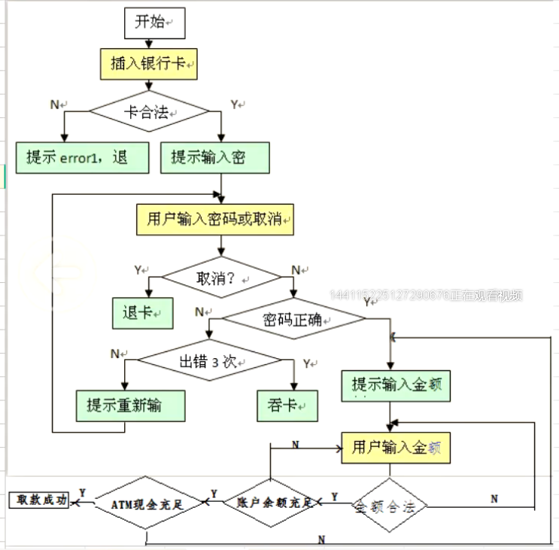

设计用例 测试输入 覆盖路径

正常取款 YNYYYY

插入公交卡 N

输入密码取消 YY

密码出错三次之内 YNNY

密码输错三次之外 YNNN

输入金额99 YNYN

银行卡余额不足 YNYYN

ATM现金不足 YNYYYN

4.错误推测法（反推法）

基于经验和直觉推测程序中所有可能存在的错误，从而有针对性地设计测试用例的方法，它的要素有三点分别为：经验，只是，直觉

课后题：

1、输入边长A、B、C三个值，判断是否能构成三角形，输出对应的信息？

分析思路：

首先要考虑a、b、c是否为正数：a>0，b>0，c>0

三角形判断依据：三角形任意两边之和大于第三边：a<b+c，b<a+c，c<a+b

直角三角形判断依据：勾股定理：a²+b²=c²

等腰三角形判断依据：两边相等：a=b≠c，a=c≠b，b=c≠a

边三角形判断依据：三遍相等：a=b=c

等腰直角三角形判断依据：两边相等且夹角为90°：a²+b²=c² && a=b